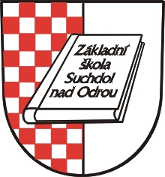
Základní škola a mateřská škola Suchdol nad Odrou, příspěvková organizace

Komenského 323, 742 01 Suchdol nad Odrou,

IČO: 75027712

VOLEBNÍ LISTINA

kandidátů pro volbu členů školské rady za zákonné zástupce nezletilých žáků

- Markéta Pantálková
- Petr Slováček
- Bedřich Kabeláč
- Šárka Laštovičková

VOLEBNÍ KOMISE:

Mgr. Petr Kudla Ivana Tymráková Mgr. Lenka Vernerová

V Suchdole nad Odrou 19. 12. 2011

